1. MARKETING

1.1. Beauty-Card Begrüßungsrabatt – CodeS

Bitte nutzen Sie ab sofort folgenden QR-Code, um den 20% Begrüßungsrabatt nach dem Kauf der Beauty-Card einmalig zu nutzen an der Kasse:
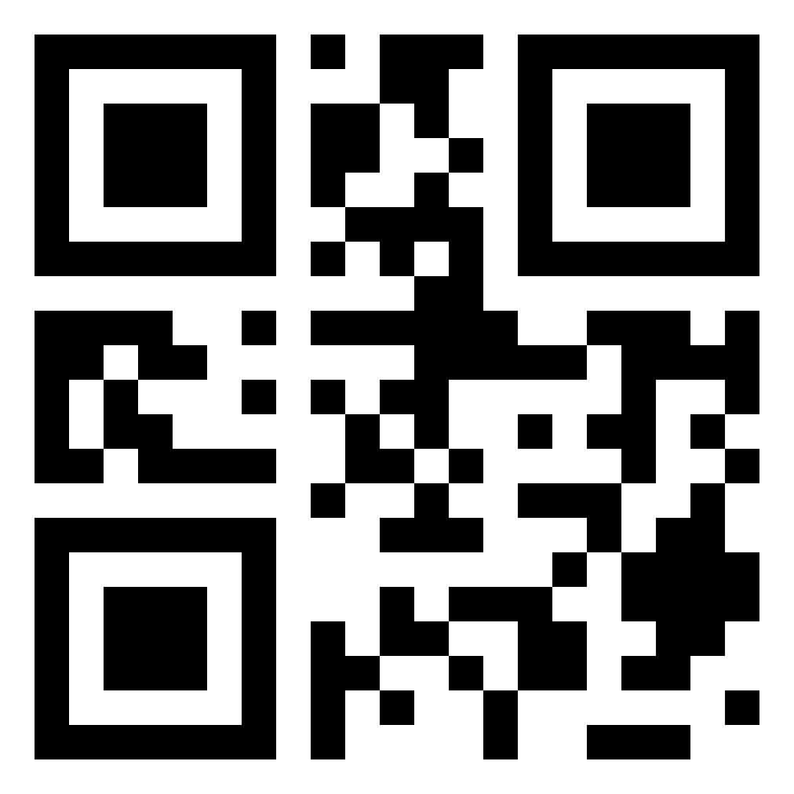

Für eine Tablet Bestellung nutzen Sie bitte diesen Code:
BCwelcome20
Bitte beachten Sie, dass die Marke Dyson von dem Rabatt ausgeschlossen ist.

